El carisma de la predicación en la fiesta de Santo Domingo de Guzmán

Jesús Espeja: "Hay que promover ese elefante dormido que son la mayoría de los cristianos"
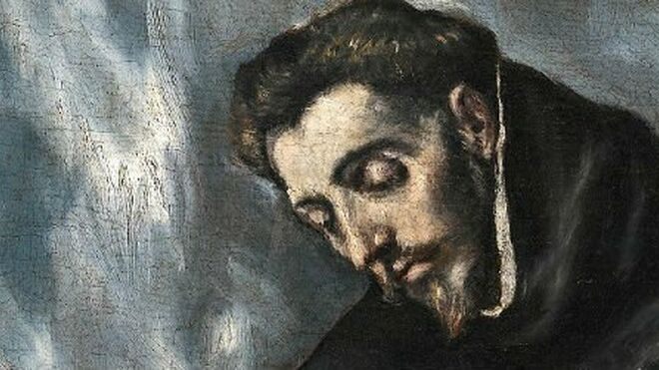
Santo Domingo de Guzmán

"Una comunidad que intenta vivir el Evangelio y transmitirlo en diálogo con un mundo cambiante"

"En la dialéctica entre la humanidad que se deja alcanzar por esa Presencia de amor y las ambiciones egocentristas que continuamente brotan en mismo corazón humano, va creciendo el reinado de Dios"

"Francisco expande no sólo un cambio de lenguaje y una versión actualizada de contenidos sino nueva forma de ofrecer el Evangelio a personas celosas de su libertad y autonomía"
06.08.2020 Jesús Espeja
Nacido en familia noble, Domingo de Guzmán (1170-1221) recibió formación en la universidad de Palencia y después se incorporó al cabildo de canónigos regulares en Burgo de Osma. Ya en la segunda etapa del feudalismo medieval pujaban los aires del mundo moderno que anunciaban un cambio de época, y en este cambio brotó el carisma de Domingo como fraile predicador. Para una misión diplomática, salió de la clausura canonical y pasó por el sur de Francia, donde encontró una población pobre y confusa de cristianos que se alejaban y se oponían a la Iglesia oficial; declarados herejes –cátaros, valdenses…- caían en muchos errores pero trataban de llevar una vida evangélica. Para combatir a los herejes y traerlos al redil de la Iglesia llegaban delegados pontificios revestidos de poder y con amenazas de excomunión. En ese contexto, Domingo escuchó al Espíritu que sugirió abrir otro camino: una conducta evangélica ofrecida de modo creíble y en diálogo sincero con el otro. Así dentro de la Iglesia brotó el carisma de los frailes predicadores. Una comunidad que intenta vivir el Evangelio y transmitirlo en diálogo con un mundo cambiante. Si bien ese carisma incluye el estudio encarnado en la realidad, lo más fundamental, relevante y decisivo en la conducta de Domingo fue su “celo misionero” inspirado en la compasión.
Hoy las cosas han cambiado. No estamos ya en la situación de cristiandad medieval; el mundo camina emancipado de la tutela eclesial y la sociedad es cada vez más laica. Por otro lado en el Vaticano II la misma Iglesia valoró la libertad de conciencia y la autonomía del la persona humana en la gestión de las realidades seculares. Pero precisamente por este cambio de panorama, se tomó conciencia de que la Iglesia, integrada por todos los bautizados, se constituye en la misión y ser discípulo de Jesucristo significa ser misionero, predicador del Evangelio. Esa vocación es una mística o apasionamiento por un dinamismo vivido, simbolizado en la expresión “reino de Dios”. Si bien este mundo –la entera familia humana con todas las realidades entre las que vive-es originado y sostenido por una Presencia de amor, también es lugar “de las ambiciones de los ojos y del alarde de la opulencia”. En la dialéctica entre la humanidad que se deja alcanzar por esa Presencia de amor y las ambiciones egocentristas que continuamente brotan en mismo corazón humano, va creciendo el reinado de Dios amor o realización de la humanidad. A la pasión por ese crecimiento, como tesoro escondido y de algún modo activo ya en la entraña de la historia humana responde la vocación misionera.
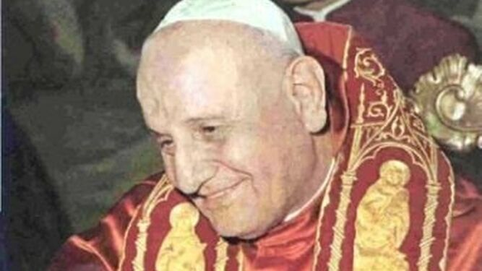
Juan XXIII
Ya en la primera mitad del siglo XX, era manifiesta “la apostasía de las masas” y Pío XI promovió la Acción Católica. Para infundir en las venas del mundo la savia del Evangelio, a mediados de siglos Juan XXIII convocó un concilio ecuménico. Después, los papas vienen insistiendo en la necesidad urgente de nueva evangelización en que deben comprometerse todos los cristianos. Pero frecuentemente se nota como una acedia individualista, un desinfle desánimo, realismo exagerado, pesimismo estéril, instalación en los cuarteles de invierno. ¿Qué está ocurriendo? ¿Dónde está el resorte para salir de esa inercia?
En esta situación deseo interpretar con fidelidad el impulso renovador del papa Francisco a la misión evangelizadora de la Iglesia. Concreta las pistas sugeridas en el Vaticano II, y añade algo decisivo para avivar esa misión que el concilio no explicitó suficientemente. Trataré de sintetizarlo con frases del papa Francisco que van entre comillas.

Concretando pistas sugeridas en el Vaticano II
Según la visión del Concilio, la Iglesia se constituye en la misión: “Recobremos y acrecentemos el fervor, la dulce y confortadora alegría de evangelizar, incluso cuando hay que sembrar entre lágrimas”. Es la vocación de todos los cristianos, pueblo de Dios a cuyo servicio están los ministerios de obispo, presbítero y diácono. Buen indicativo para las congregaciones religiosas que, con su propio matiz, se dedican a la predicación; ante las inclemencias del tiempo, se pueden quedar en la observancia meticulosa de los medios esenciales como si fueran fines absolutos, olvidando que deben configurados y practicados en orden a la misión. Todos los bautizados son discípulos y misioneros; todos tienen la misma dignidad y por tanto “las funciones no dan lugar a superioridad de unos sobre otros; cuando hablamos de potestad sacerdotal, nos encontramos en el ámbito de la función, no de la dignidad y de la santidad”. Hay que promover ese elefante dormido que son la mayoría de los cristianos, curando así "el excesivo clericalismo” patología nefasta para la salud de la Iglesia.

Santo Domingo de Guzmán Agencias
Porque la misión evangelizdora solo tiene lugar en el mundo, éste mundo pertenece a la constitución de la Iglesia; de ella son también los gozos y las esperanzas, las tristezas y los fracasos de la humanidad. Según la encíclica “Ecclesiam suam”, 1964, que marcó la orientación del Concilio, “la Iglesia se hace diálogo”, sale de sus trincheras y ratifica su alianza con este mundo. Siguiendo esta orientación, el papa Francisco quiere una Iglesia evangelizadora en salida de su “introversión”. No debemos entender la novedad de esta misión “como un desarraigo, como un olvido de la historia viva que nos acoge y nos lanza hacia adelante”. La Iglesia evangelizadora “acompaña a la humanidad en todos sus procesos, por más duros y prolongados que sean!”. ”Prefiero una Iglesia accidentada, herida y manchada por salir a la calle, antes que una Iglesia enferma por el encierro y la comodidad de aferrarse a las propias seguridades. No quiero una Iglesia preocupada por ser el centro y que termine clausurada en una maraña de obsesiones y procedimientos. Más que el temor a equivocarnos, espero que nos mueva el temor a encerrarnos en las estructuras que nos dan una falsa contención, en las normas que nos vuelven jueces implacables, en las costumbres donde nos sentimos tranquilos, mientras afuera hay una multitud hambrienta y Jesús nos repite sin cansarse: «¡Dadles vosotros de comer!".
Y el mundo cambia. Ya el Concilio pidió la reforma para que la organización visible de la Iglesia esté en función de la comunión de vida dentro de un mundo que ha cambiado. Y el papa Francisco, muy sensible a la novedad del mundo, reconoce: “Hay estructuras eclesiales que pueden llegar a condicionar un dinamismo evangelizador. Sueño con una opción misionera capaz de transformarlo todo, para que las costumbres, los estilos, los horarios, el lenguaje y toda estructura eclesial se convierta en un cauce adecuado para la evangelización del mundo actual más que para la autopreservación”.
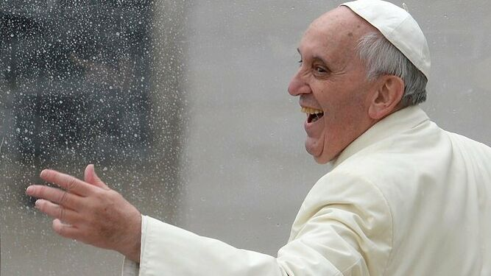
Francisco Agencias
Leyendo los signos del tiempo hace cincuenta años, el Vaticano II reconoció como llamada del Espíritu la libertad de conciencia y la autonomía legítima en la gestión de las realidades seculares que ya entonces eran reclamos del mundo moderno. Por eso a las personas de este mundo moderno la verdad no se impone más que por la fuerza de la misma verdad que penetra fuerte y suavemente en las almas. En esa convicción el papa Francisco no solo pide leer los signos de nuestro tiempo. Concreta más: “Los enormes y veloces cambios culturales requieren que prestemos una constante atención para intentar expresar las verdades de siempre en un lenguaje que permita advertir su permanente novedad. A veces, escuchando un lenguaje completamente ortodoxo, lo que los fieles reciben, debido al lenguaje que ellos utilizan y comprenden, es algo que no responde al verdadero Evangelio de Jesucristo”. No sólo un cambio de lenguaje y una versión actualizada de contenidos sino nueva forma de ofrecer el Evangelio a personas celosas de su libertad y autonomía: “Una pastoral en clave misionera no se obsesiona por la transmisión desarticulada de una multitud de doctrinas que se intenta imponer a fuerza de insistencia”. Por eso “cabe recordar que todo adoctrinamiento ha de situarse en la actitud evangelizadora que despierte la adhesión del corazón con la cercanía, el amor y el testimonio. Urge a las comunidades cristianas “entrar en un proceso decidido de discernimiento, purificación y reforma”.
El papa Francisco es consciente de que el reinado de Dios avanza con dinamismo vivo en un mundo con su lado oscuro, donde las idolatrías de moda pueden contaminar la Iglesia: “Salir hacia los demás para llegar a las periferias humanas no implica correr hacia el mundo sin rumbo y sin sentido”. La salida de la Iglesia y su solidaridad con el mundo debe ser portadora del Evangelio: “Salgamos, salgamos a ofrecer a todos la vida de Jesucristo”. “Si algo debe inquietarnos santamente y preocupar nuestra conciencia, es que tantos hermanos nuestros vivan sin la fuerza, la luz y el consuelo de la amistad con Jesucristo, sin una comunidad de fe que los contenga, sin un horizonte de sentido y de vida”.
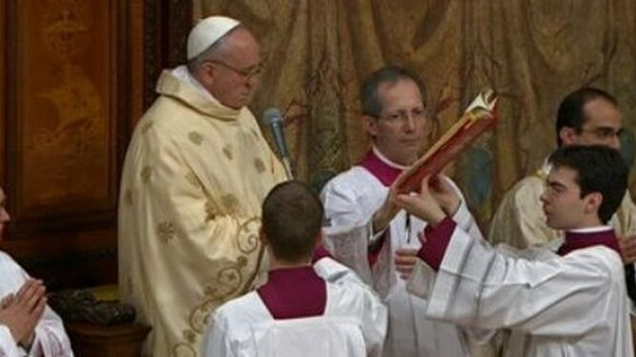
Francisco, durante su primera misa como Papa en la Sixtina

Completando lo no explicitado en el Concilio
El Vaticano II avanzó en la reflexión sobre el misterio de la Iglesia y se abrió al diálogo con el mundo. Implícitamente apuntó la necesidad de la experiencia creyente cuando habló de la reforma litúrgica, presentando la fe como apertura libre a la revelación, y cuando sugirió un cambio en la moral. Pero no hizo un documento sobre la espiritualidad y apenas salió de modo explícito la experiencia de Dios. Es la dimensión que tiene prioridad en los documentos del papa Francisco. No sólo en su primera exhortación sino también en la encíclica sobre la ecología y en la Exhortación sobre la santidad. Sin esta dimensión no se puede interpretar bien la necesidad de “una Iglesia en salida”.
Lo deja ya bien sentado el papa Francisco en los inicios de la Exhortación “Evangelii Gaudium”. La clave decisiva para la nueva evangelización es “una secreta pero firme confianza, aun en medio de las peores angustias: que el amor del Señor no se ha acabado, no se ha agotado su ternura. Mañana tras mañana se renuevan”. Por eso “en cualquier forma de evangelización el primado es siempre de Dios, que quiso llamarnos a colaborar con Él e impulsarnos con la fuerza de su Espíritu”. “La verdadera novedad es la que Dios mismo misteriosamente quiere producir, la que Él inspira, la que Él provoca, la que Él orienta y acompaña de mil maneras. En toda la vida de la Iglesia debe manifestarse siempre que la iniciativa es de Dios, que Él nos amó primero”. La evangelización debe estar “animada por el fuego del Espíritu, para encender los corazones de los fieles. Invito a cada cristiano, en cualquier lugar y situación en que se encuentre, a renovar ahora mismo su encuentro personal con Jesucristo o, al menos, a tomar la decisión de dejarse encontrar por él, de intentarlo cada día sin descanso. No hay razón para que alguien piense que esta invitación no es para él, porque nadie queda excluido de la alegría reportada por el Señor. Cuando la vida interior se clausura en los propios intereses, ya no hay espacio para los demás, ya no entran los pobres, ya no se escucha la voz de Dios, ya no se goza la dulce alegría de su amor, ya no palpita el entusiasmo por hacer el bien”.
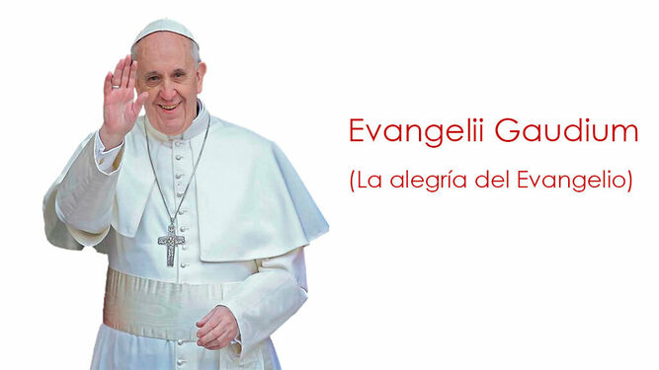
La misión del Evangelio con Francisco en la Evangelii gaudium
Solo desde esta fe vivida como experiencia se entiende la compasión samaritana por los excluidos. Aspecto que Vaticano II solo apuntó. Aunque ya en el postconcilio los obispos y teólogos de América Latina priorizaron la opción por los pobres, el discernimiento de ese grito profético no ha tenido fácil digestión en la Iglesia. El papa Francisco declara con toda claridad: “Hay que decir sin vueltas que existe un vínculo inseparable entre nuestra fe y los pobres. Nunca los dejemos solos”.
Cuando las instituciones religiosas ya no convocan y cuando la sociedad se ha instalado en esa “ceguera blanca” o mirada superficial, hay sin embargo un sordo y confuso reclamo de interioridad. Ante la inercia, la pasividad y pesimismo que también invade a muchos cristianos, el papa Francisco deja bien clara la clave de rejuvenecimiento: “Solo gracias a ese encuentro —o reencuentro— con el amor de Dios, que se convierte en feliz amistad, somos rescatados de nuestra conciencia aislada y de la autorreferencialidad…, ahí está el manantial de la acción evangelizadora”. Lo había sugerido ya Juan Pablo II invitando a la evangelización “con nuevo celo”, y antes Pablo VI planteó a todos los cristianos que deben ser evangelizadores, interrogantes que siguen con actualidad: “¿Creéis verdaderamente en lo que anunciáis? ¿Vivís lo que creéis? ¿Predicáis verdaderamente lo que vivís? Hoy más que nunca el testimonio de vida se ha convertido en una condición esencial con vistas a una eficacia real de la predicación”. Sin la experiencia mística no será posible transmitir el Evangelio en el mundo actual.
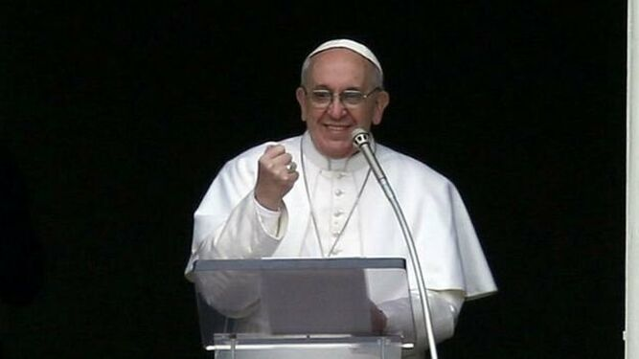
Gesto de fuerza del papa Francisco

